Регистры накопления: приход, расход и блокировка товара

Теоретическая справка.
Документы – класс объектов системы, предназначенный для обеспечения регистрации в учетной системе событий и хозяйственных операций, происходящих в системе.
Регистры – класс объектов системы, предназначенный для обеспечения запоминания или накопления в учетной системе значений состояния показателей объектов системы, описывающих систему.

Показатели
Количественные
(числовые)
Качественные (нечисловые)

Показатели состояния
Показатели накопления
Показатели остатка
Оборотные показатели

Регистры накопления подразделяются на:
- Регистры остатков – используются для учета объектов, которые склонны прирастать или убывать, и необходимо определять их состояние на последний (или на каждый) момент времени, т.е. остаток. Поскольку понятие периода отсутствует, то состояние объекта на последний момент времени каждый раз определяется жизненным циклом регистра в целом;
- Регистры оборотов – характеризуют движение объектов за конкретный период, при этом отсутствует зависимость периодов между собой.
Структура регистра включает в себя:
- Измерения – объект записи регистра в разрезе глубины его детализации;
- Ресурсы – показатели объекта, которые требуют учета;
- Регистратор – документ, который формирует записи на регистре;
- Период – момент времени, начиная с которого запись регистра будет влиять на состояние ресурсов;
- Вид движения – служебное перечисление, принимающее значения «приход» или «расход»;
- Реквизиты – дополнительные поля.

Практическая часть.
Задание: организовать учет товаров на предприятии по схеме, представленной ниже.
Документ Приход
Справочник Товар
Регистр накопления РегОстТовар
Документ Расход
Отчет по товару
Регистр сведений РегСвТовар
Регистр накопления БлокировкаТовара

Шаг 1. Создать справочники «Товар» и «Клиент» со стандартными реквизитами (Код, Наименование).
Шаг 2. Создать документы «Приход» и «Расход» с параметрами:
- Реквизит – Клиент;
- Табличная часть – ТаблЧасть:
  - Товар (тип СправочникСсылка.Товар);
  - Количество (тип Число);
  - Стоимость (тип Число);
- Форма документа.
Шаг 3. Создать регистр сведений «РегСвТовар» с параметрами:
- Измерение – Товар (тип СправочникСсылка.Товар);
- Ресурс – ЦенаЗаЕдиницу (тип Число).
Шаг 4. Создать регистр накоплений «РегОстТовар» с параметрами:
- Вид регистра – Остатки;
- Измерение – Товар (тип СправочникСсылка.Товар);
- Ресурс – Количество (тип Число);
- Регистраторы – документы:
  - Документ «Приход»;
  - Документ «Расход»;
- Форма списка.
Шаг 5. В окне документа «Приход» на вкладке «Движения» перейти в конструктор движений регистра накопления «РегОстТовар» и указать выражения для параметров регистра:
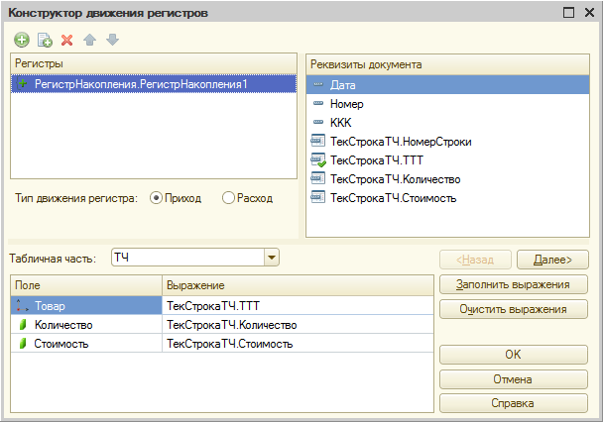
После указанных выше действий будет сгенерирован следующий код:
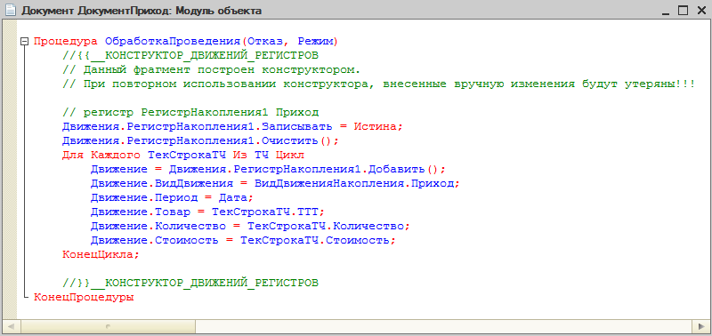
Шаг 6. Выполнить аналогичные действия с документом «Расход», но в качестве типа движения регистра выбрать «Расход».
Шаг 7. Создать регистр накопления «БлокировкаТовара» с параметрами:
- Вид регистра – остатки;
- Измерение – Товар (тип СправочникСсылка.Товар);
- Ресурс – Количество (тип Число);
- Регистратор – документ «Расход».
Шаг 8. В окне документа «Расход» на вкладке «Движения» перейти в конструктор движений регистра накопления «БлокировкаТовара» и указать выражения для параметров регистра:
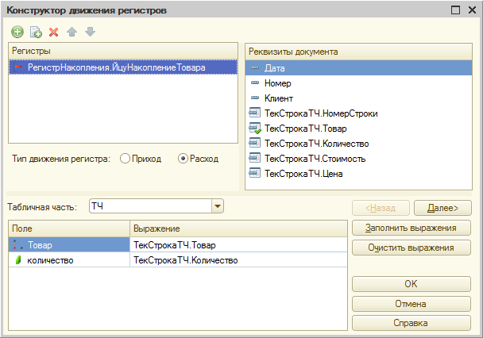
Шаг 9. На форме документа «Расход» создать кнопку «Захватить товары», а в обработчике событий при нажатии кнопки прописать код:
БлокировкаТовара();
Шаг 10. Добавить в модуль документа «Расход» процедуру «БлокировкаТовара» следующего вида:
Процедура БлокировкаТовара() Экспорт
Записать();
Движения.БлокировкаТоваров.Очистить();
Для каждого ТекСтрокаТовары из ТЧ Цикл //обращение к строке табличной части документа
Движение = Движения.БлокировкаТоваров.Добавить();
Движение.ВидДвижения = ВидДвиженияНакопления.Приход;
Движение.Период = Дата;
Движение.Товар = ТекСтрокаТовары.Товар;
Движение.Количество = ТекСтрокаТовары.Количество;
КонецЦикла;
Движения.БлокировкаТоваров.Записать();
КонецПроцедуры

